НАЦІОНАЛЬНИЙ ТЕХНІЧНИЙ УНІВЕРСИТЕТ УКРАЇНИ
«КПІ»
ФАКУЛЬТЕТ ПРИКЛАДНОЇ МАТЕМАТИКИ
Кафедра програмного забезпечення комп’ютерних систем

ЛАБОРАТОРНА РОБОТА №1
з дисципліни

«Структури даних та алгоритми»

ТЕМА:«Розгалужені та циклічні алгоритми»

Підготував: студент групи КП-11
Адамів Антон Володимирович
Перевірив:
Онай Микола Володимирович

Київ 2011
Варіант 1

Постановка задачі:

По заданим дійсним значенням a, b, та цілому n отримати:
- Значення 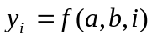 (і=1, 2, … , n), де f – задана функція.
- Значення u = g(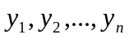), де g – задана функція.
Значення a, b, і n є початковими даними, які вибираються самостійно так, щоб функція f існувала при даних значеннях цих змінних.
Номер функції f i g вибраний по варіанту.
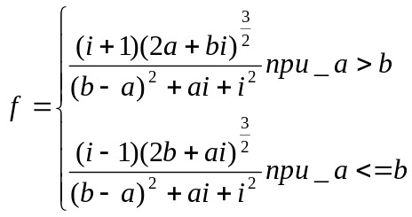
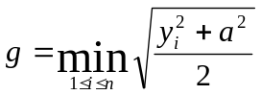

Лістинг програми:
#include <iostream.h>
#include <stdio.h>
#include <stdlib.h>
#include <conio.h>
#include <Math.h>
void main()
{
float a,b,n,f,g;
int q=0, is_f=0;
cout<<"Enter \"a\": ";
cin>>a;
cout<<"\nEnter \"b\": ";
cin>>b;
cout<<"\nEnter \"n\": ";
cin>>n;
for(int i=1; i<=n; i++)
{
if((pow((b-a),2)+a*i+i*i)==0){
cout<<"\ny("<<i<<")=Error, becouse denominator = 0";
}
else{
if(a>b)
{
if(pow((2*a+b*i),3)<0){
cout<<"\ny("<<i<<")=Error, becouse square root < 0";is_f=0;}
else
{
f=((i+1)*(sqrt(pow((2*a+b*i),3))))/(pow((b-a),2)+a*i+i*i);
printf("\ny(%d)=%5.3f",i, f);
is_f=1;
}
}
else
{
if(pow((2*b+a*i),3)<0){
cout<<"\ny("<<i<<")=Error, becouse square root < 0";is_f=0;}
else{
f=((i-1)*(sqrt(pow((2*b+a*i),3))))/(pow((b-a),2)+a*i+i*i);
printf("\ny(%d)=%5.3f",i, f);
is_f=1;
}
}
if((q==1)&&(is_f==1)){
if(sqrt((f*f+a*a)/2)<g)
g=sqrt((f*f+a*a)/2);
}
else if(is_f==1){
q=1;
g=sqrt((f*f+a*a)/2);
}
}
}

if(q)
printf("\n\nu=%5.3f\n", g);
else
cout<<"\n\nu=Error, becouse \"y\" not found.\n";
getch();
}

Скріншоти виконання програми:
